|  |  |  |
| --- | --- | --- |
|  | **Carátula para entrega de prácticas** | |
| Facultad de Ingeniería | | Laboratorio de docencia |

Laboratorios de computación

salas A y B

|  |  |
| --- | --- |
| *Profesor:* | Julio César Roldán Elorza |
| *Asignatura:* | Fundamentos de programación |
| *Grupo:* | 14 |
| *No de Práctica(s):* | 1 |
| *Integrante(s):* | Marco Antonio Landero Juárez |
| *No. de Equipo de cómputo empleado:* | 9 |
| *No. de Lista o Brigada:* |  |
| *Semestre:* | 2020-1 |
| *Fecha de entrega:* | 23 de Agosto de 2019 |
| *Observaciones:* |  |
|  |  |

CALIFICACIÓN: __________

Objetivo:

Descubrir y utilizar herramientas de software que se ofrecen en Internet que permitan realizar actividades y trabajos académicos de forma organizada y profesional a lo largo de la vida escolar, tales como manejo de repositorios de almacenamiento y buscadores con funciones avanzadas.

Introducción:

En esta primer práctica conoceremos herramientas que nos facilitarán tanto recabar, como guardar información que nos sea útil y no queramos perder de vista, además de un mismo lugar para mantener nuestros archivos seguros y difíciles de extraviar; todo esto utilizando como única herramienta una computadora, celular o tablet y el internet, olvidándonos completamente de los dispositivos de almacenamiento externos. En este caso, nuestro aliado será la nube.

Dentro de las plataformas de almacenamiento para nuestros archivos, multimedia o cualquier cosa que nos permitan guardar, encontraremos grandes y excelentes plataformas Google Drive, DropBox, iCloud, Microsoft OneDrive, etc. Como siguiente punto, estarán los navegadores, que como principal utilizaremos Google, la forma de encontrar información es sumamente fácil, pero lo que nos interesará en esta ocasión serán los atajos y comandos que utilizaremos para búsquedas más específicas, para datos que necesitemos en el momento (Como el valor de otras monedas nacionales) o incluso herramientas a las que fácilmente podamos acceder (Como una calculadora), todo esto, dentro de Google.

Además de todo lo anterior, aprenderemos algunas definiciones de lo que está detrás de todo lo que hace posible nuestra navegación por las herramientas antes mencionadas, y conoceremos una nueva y eficiente forma de guardar nuestros archivos y actualizarlos sin perder las versiones anteriores.

Desarrollo:

Comenzaremos por definir algunos términos que nos serán útiles conocer en el desarrollo de nuestra práctica y cuando comencemos a utilizarlos en el futuro, dichos términos y definiciones se encuentran en el manual de la práctica 1.

Como siguiente actividad, conoceremos las plataformas de almacenamiento en la nube, antes mencionadas en la introducción. Todas tienen una buena reputación y la que usemos dependerá de nuestras necesidades y en cuál nos sintamos más cómodos, personalmente, utilizo Google Drive y iCloud, la forma de organizar los archivos dentro de estas no me parecen complejos y creo que son bastante accesibles con el usuario.

A continuación está la actividad más larga de la práctica, en la que además de conocer los navegadores de Internet, nos adentraremos a uno en específico para utilizar atajos y comandos que nos facilitará la búsqueda de información más específica, dentro de esta actividad utilizaremos Google como herramienta, el navegador más conocido y con el que todos o la gran mayoría hemos tenido contacto.

La última actividad, la haremos fuera del laboratorio de la Facultad, ya que es actividad en casa; lo que haremos en esta será crear una cuenta en GitHub, donde crearemos un nuevo repositorio para guardar nuestro archivo de la práctica 1, además de aprender a utilizar dicha herramienta (Que resulta realmente útil y práctica) y posteriormente compartirlo con el profesor.

Resultados:

-Navegador de Google

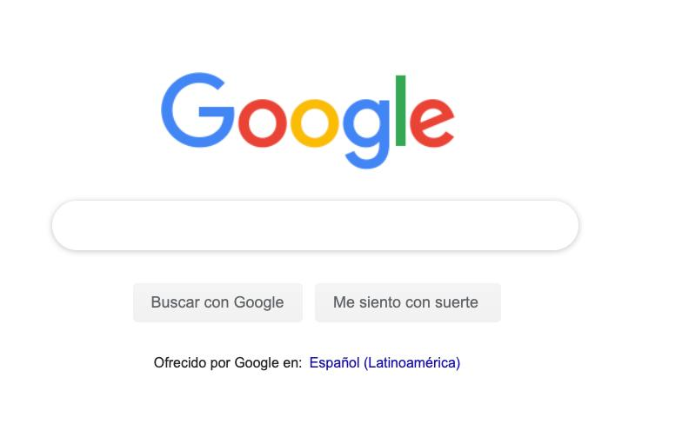

-Encontrar imágenes de natación o fútbol que no contengan imágenes de tenis.

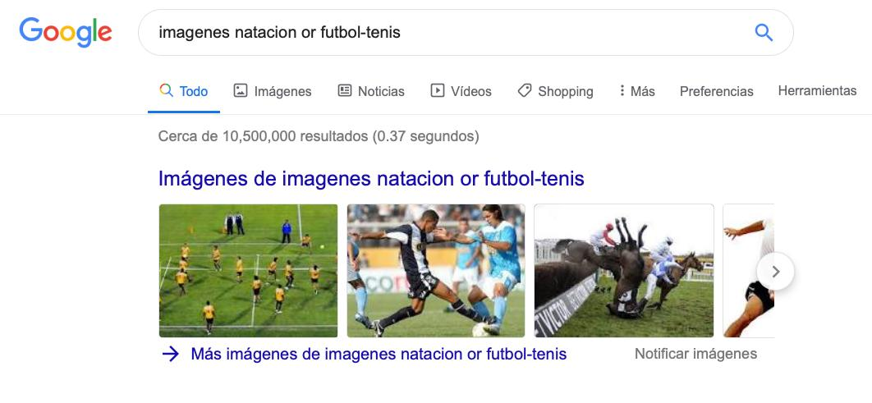

-Al momento de hacer búsquedas no es necesario incluir palabras como los artículos (el, la, los, las, un, etc.), pero en caso de ser necesario se puede hacer lo siguiente: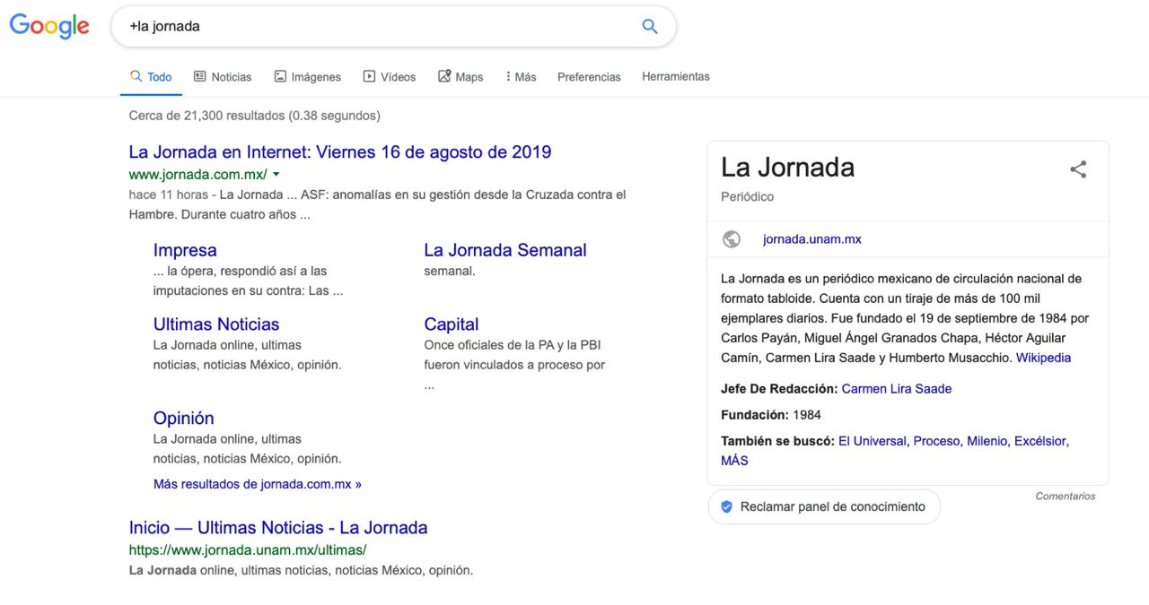

-Encontrar datos pertenecientes sólo a la jornada de fútbol mexicano

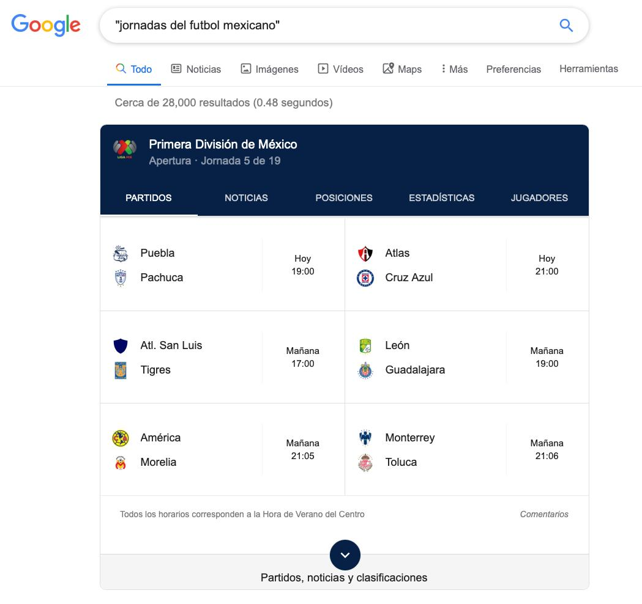

-Definir una palabra

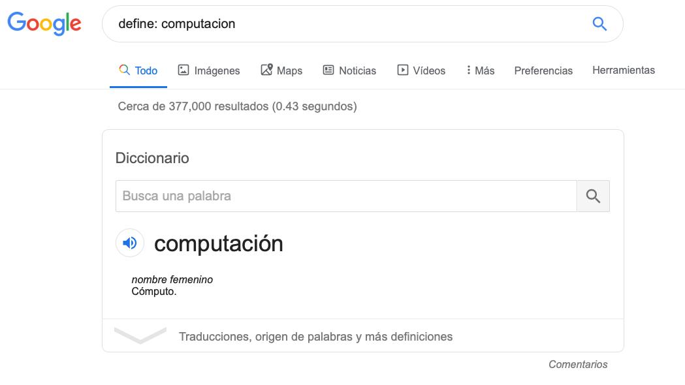

-Buscar solo en un sitio determinado

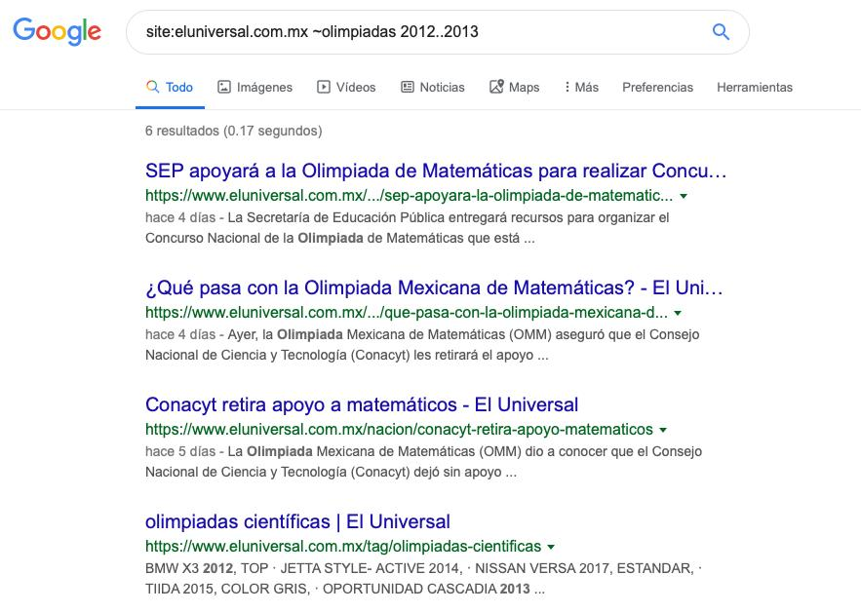

-Para encontrar un tipo de documento en especial

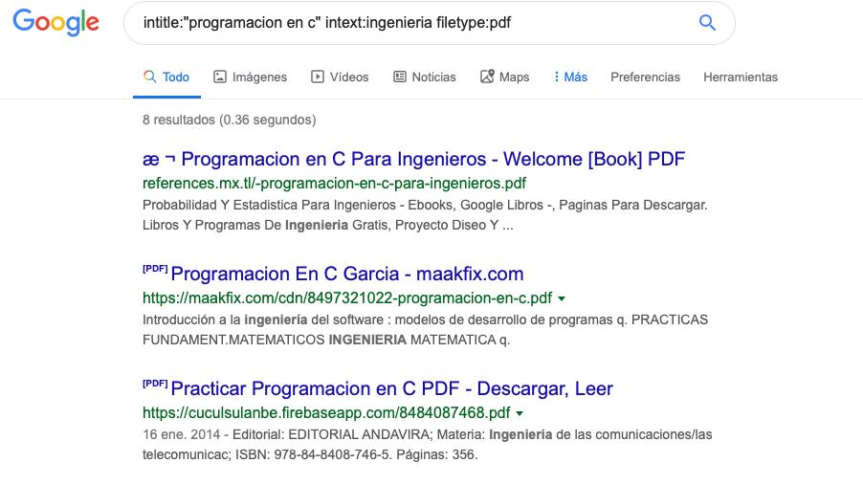

-Calculadora

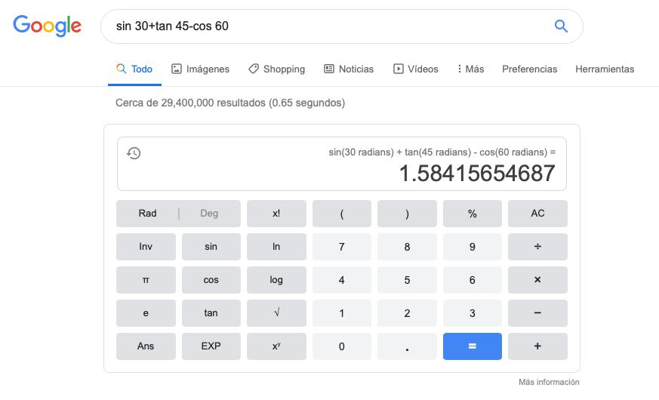

-Convertidor de unidades

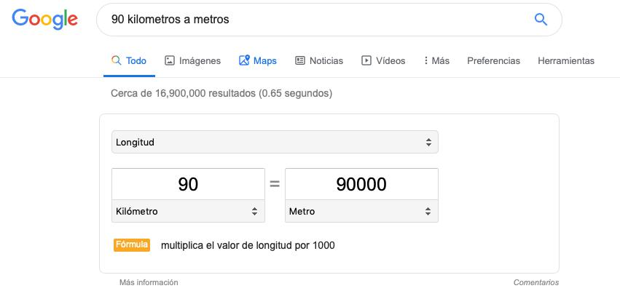

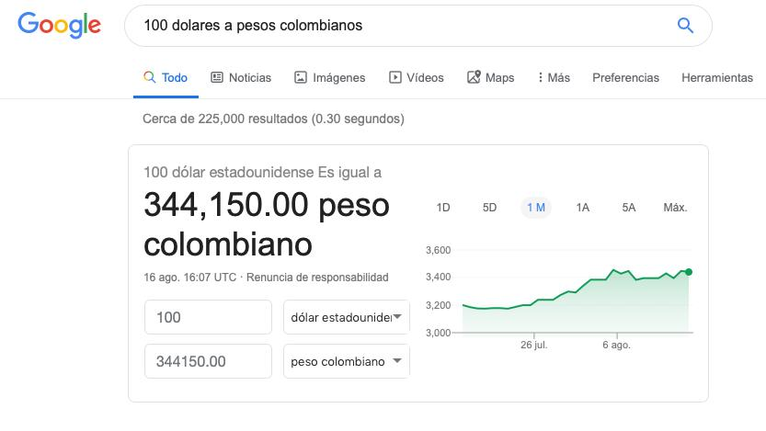

-Graficador

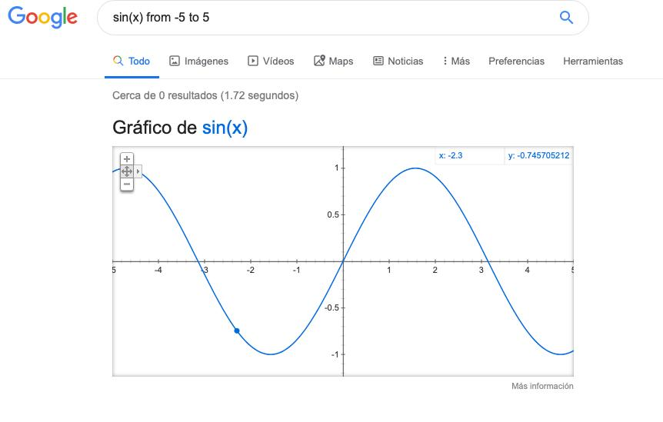

-Google académico

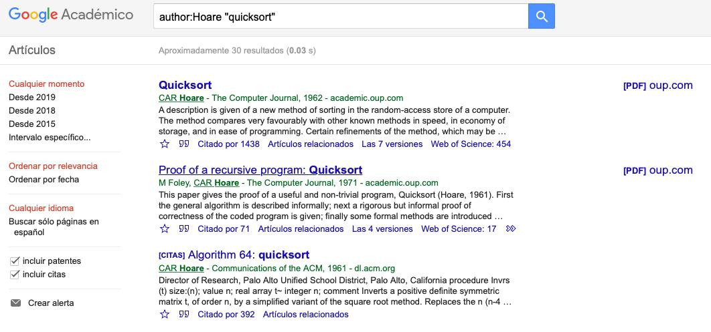

-Google imágenes

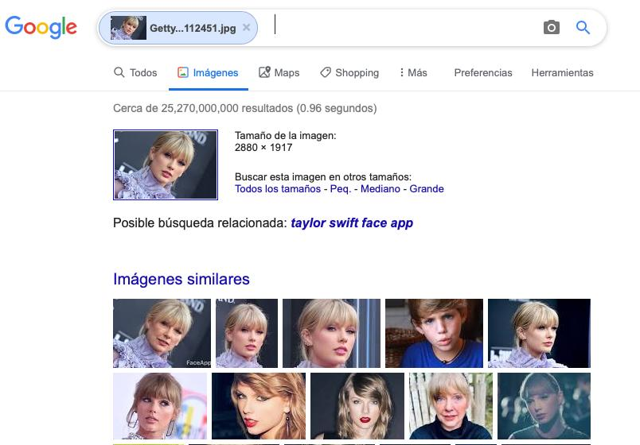

Conclusiones:

Con base en todo lo realizado durante la práctica, podemos concluir que hay infinidad de herramientas, atajos y comandos que nos ofrecen los navegadores y de los cuales no estamos enterados , lo cual es bueno saber ya que a la larga nos facilitará y nos ahorrará tiempo al momento de reunir información o hacer algún trabajo.

También es bueno estar enterados de todo lo que nos ofrecen las empresas dedicadas a la resolución de problemas y facilitarnos el uso de las computadoras, pues con el paso del tiempo hay cosas nuevas que podemos aprovechar y que nos serán útiles en nuestro día a día dentro del mundo de la computación.

https://github.com/MarcoLJ19/practica1_fdp